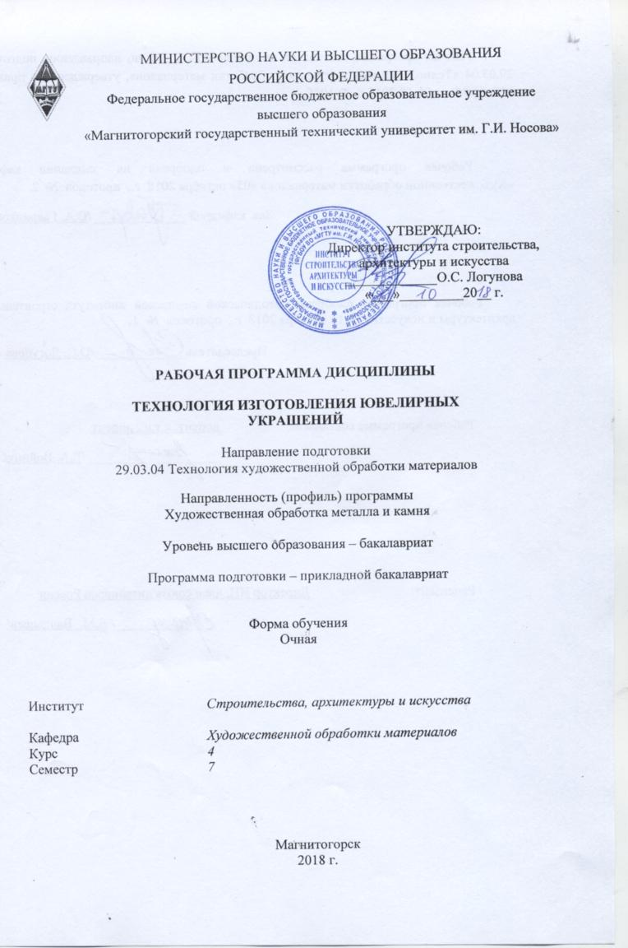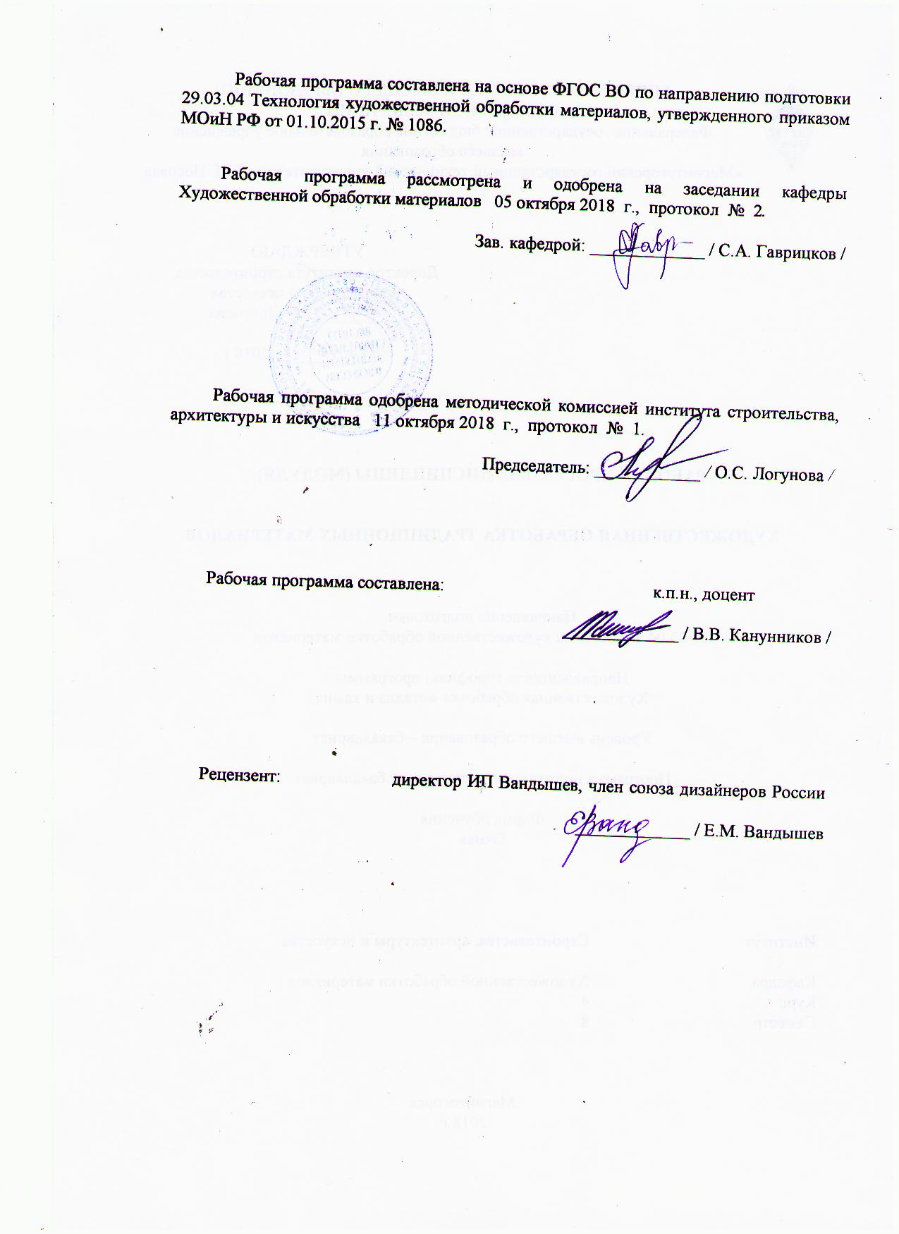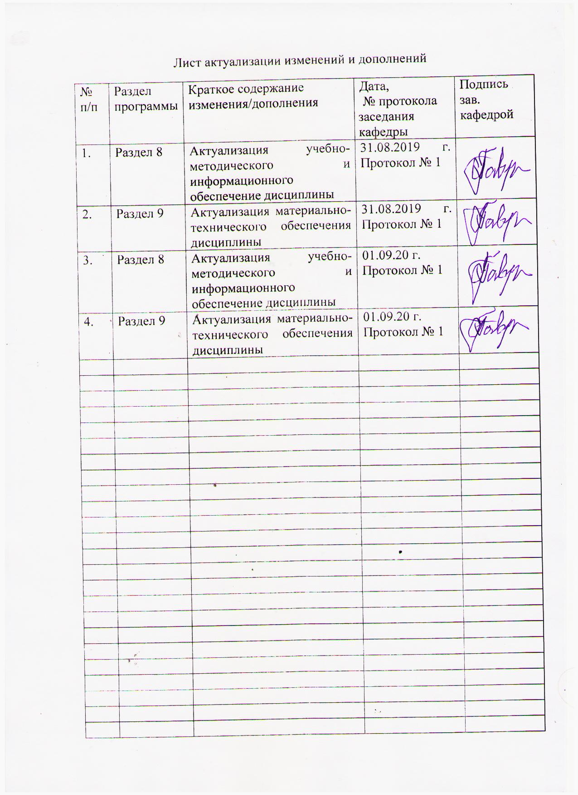

1 Цели освоения дисциплины

Целью преподавания дисциплины (модуля) Б1.В.ДВ.06.01 «Технология изготовления ювелирных украшений» является: формирование и развитие общекультурных, общепрофессиональных и профессиональных компетенций в области технологии художественной обработки материалов, охватывающей процессы проектирования и выполнения изделий требуемого качества, а также подготовка специалистов, способных в каждом конкретном случае подобрать технические приемы и выбрать технологические операции для исполнения художественного изделия, адекватно передающего образ, заложенный в проекте, развитие творческих способностей и познавательной активности в работе в соответствии с требованиями ФГОС ВО по направлению подготовки 29.03.04 «Технология художественной обработки материалов».

В области воспитания целью является развитие у обучающихся личностных качеств, способствующих их творческой активности, общекультурному росту и социальной мобильности, умения работать индивидуально и в коллективе, ответственности, самостоятельности, гражданственности, приверженности этическим ценностям, целеустремленности и настойчивости в достижении целей.

В области профессиональной подготовки целью является формирование профессиональных компетенций, позволяющих выпускнику успешно работать в избранной сфере и быть высококвалифицированным и конкурентоспособным на ранке труда.

**2 Место дисциплины в структуре образовательной программы подготовки бакалавра.**

Дисциплина Б1.В.ДВ.06.01 «Технология изготовления ювелирных украшений» относится к вариативной части образовательной программы по направлению подготовки 29.03.04 «Технология художественной обработки материалов». Для освоения дисциплин «Технология изготовления ювелирных украшений» студенты используют знания и умения, сформированные в ходе изучения следующих дисциплин: «Дизайн художественно-промышленных изделий из различных материалов». Дисциплина «Технология изготовления объемных изделий из цветных металлов», «Технология художественной обработки цветных металлов и сплавов», «Художественное материаловедение: металл», является предшествующей для выполнения ВКР.

Знания (умения, владения), полученные при изучении данной дисциплины будут необходимы при подготовке кгосударственной итоговой аттестацией (государственный экзамен, защита ВКР).

# 3 Компетенции обучающегося, формируемые в результате освоения дисциплины и планируемые результаты обучения

# В результате освоения дисциплины (модуля) Б1.В.ДВ.06.01**«**Технология изготовления ювелирных украшений**»**компетенциями:

| Структурный  элемент  компетенции | Планируемые результаты обучения |
| --- | --- |
| ПК-2 способностью к выбору оптимального материала и технологии его обработки для изготовления готовых изделий | |
| Знать | - основные материалы, используемые в технологических процессах для изготовления готовых изделий**;**  - в полной мере обладать знаниями, позволяющими осуществлять выбор оборудования для получения требуемых функциональных и эстетических свойств художественно-промышленных изделий;  - основные понятия о методах, техниках и приемах создания готовых изделий**;**  - основы техники безопасности и методы защиты производственного персонала в условиях художественного производства. |
| Уметь | - осуществлять выбор оптимального материала и технологии его обработки для изготовления готовых изделий**;**  - самостоятельно выбирать оптимальные материалы и технологические решения при создании художественных изделий;  - опираться на полученные знания по традиционным технологиям обработки материалов, а также стремится включать новые современные технологии, появляющиеся в художественной промышленности;  - приобретать и свободно использовать знания в области эксплуатации современного оборудования и приборов;  - варьировать технологии для более полной реализации художественного замысла для изготовления готовых изделий. |
| Владеть | - отдельными способами осуществления выбора оптимального материала и технологии его обработки для изготовления готовых изделий;  - методами развития творческого потенциала и самореализации;  - навыками проектирования,основных этапов технологии изготовления художественного изделия;  - навыками анализа технологических операций, подбора соответствующих данной модели проектируемого изделия технологий. |
| **ПК-9 готов к выбору технологического цикла для создания художественных изделий из разных материалов** | |
| Знать | - особенности материала и оборудования, используемых при различных операциях для создания художественных изделий;  - оборудование, оснастку и инструмент для получения требуемых функциональных и эстетических свойств художественно-промышленных изделий из камня;  - технологические операции для создания художественных изделий изразных материалов;  - вариативные комбинации технологий, используемых при создании изделия из разных материалов;  - характеристики используемых материалов;  - правила техники безопасности при работе в мастерских по художественной обработке материалов |
| Уметь | - создавать обоснованную технологическую последовательность изготовления художественных изделий из разных материалов;  - производить выбор необходимого оборудования, материалов и оснастки для изготовления художественно-промышленных изделий из металла;  - создавать художественно-графические проекты изделий декоративно-прикладного искусства, индивидуального и интерьерного значения;  - пользоваться специальной литературой по художественной обработке разных материалов;  - анализировать и синтезировать собранный материал в области художественной обработки материалов. |
| Владеть | - практическими навыками разрабатывать и составлять техническую документацию, необходимую для художественной обработки разных материалов;  - необходимыми инструментами и оборудованием для создания художественных изделий из металла;  - знаниями особенностей технологических процессов в области художественной обработки материалов. |

# **4 Структура и содержание дисциплины.**

Общая трудоемкость дисциплины составляет 4 зачетных единиц 144 часа:

- контактная работа – 91,75 акад. часов:

- аудиторная – 91 акад. час;

- внеаудиторная – 0,75 акад. часов

- самостоятельная работа – 52,25 акад. часов

| Раздел/ тема  дисциплины | Семестр | Аудиторная  контактная работа  (в акад. часах) | | | Самостоятельная работа (в акад. часах) | Вид самостоятельной  работы | Форма текущего контроля успеваемости и  промежуточной аттестации | Код и структурный  элемент  компетенции |
| --- | --- | --- | --- | --- | --- | --- | --- | --- |
| лекции | лаборат.  занятия | практич. занятия |
| 1. Раздел. Классификация, ассортимент, конструкция ювелирных украшений. | | | | | | | | |
| 1.1. Тема: «Организация работы в мастерской по обработке металла. Общие требования безопасности труда и производственной санитарии». | 7 |  | 1 |  |  | Поиск дополнительной информации по заданной теме. | Устный опрос. | ПК-2-зув, ПК-9-зув |
| 1.2. Тема: «Классификация ювелирных украшений. Ассортимент ювелирных изделий». | 7 |  | 4/2И |  | 4 | Поиск дополнительной информации по теме.  Выполнение практических работ. | Устный опрос. Проверка индивидуальных заданий. | ПК-2-зув, ПК-9-зув |
| 1.3. Тема: «Конструкция ювелирных изделий группы личных украшений». | 7 |  | 4/2И |  | 4 | Поиск дополнительной информации по теме.  Выполнение практических работ. | Проверка индивидуальных заданий. | ПК-2-зув, ПК-9-зув |
| 1.4. Тема: «Анализ ювелирных изделий из металла. Разработка эскиза художественного изделия на основе анализа форм и назначения изделия». | 7 |  | 8/4И |  | 11,9 | Поиск дополнительной информации по теме.  Выполнение практических работ. | Устный опрос (собеседование) | ПК-2-зув, ПК-9-зув |
| 1.5. Тема: «Технологический процесс изготовления ювелирных украшений из металла с учетом особенностей материала». | 7 |  | 18/4И |  | 16 | Выполнение практических работ. | Устный опрос (собеседование) | ПК-2-зув, ПК-9-зув |
| 1.6. Тема:«Контроль качества художественного изделия из металла». | 7 |  | 1 |  |  | Провести оценку качества изделия. Подготовить работу к просмотру. |  |  |
| **Итого по разделу** | **7** |  | **36/12И** |  | **35,9** |  | **Промежуточная аттестация (зачет)** |  |
| **Итого за семестр** | **7** | **11** | **44/14И** |  | **35.9** |  | **Промежуточная аттестация (диф.зачет)** |  |
| 2.Раздел.Изготовление ювелирных украшений. | | | | | | | | |
| 2.1. Тема:«Разработка ювелирного украшения на основе конструктивных особенностей изделия». | 8 | 2 | 8/4И |  | 4 | Поиск дополнительной информации по теме. Выполнение практических работ. | Опрос по теоретическому материалу | ПК-2-зув, ПК-9-зув |
| 2.2. Тема:«Выбор вставок в ювелирные украшения». | 8 | 3 | 11/4И |  | 4 | Поиск дополнительной информации по теме. Выполнение практических работ. | Опрос по теоретическому материалу | ПК-2-зув, ПК-9-зув |
| 2.3. Тема: «Разработка технологического процесса изготовления ювелирного украшения». | 8 | 2 | 11/2И |  | 6 | Поиск дополнительной информации по теме. Выполнение практических работ. | Устный опрос. Проверка индивидуальных заданий. | ПК-2-зув, ПК-9-зув |
| 2.4. Тема: «Расчет разверток, конструкции изделия». | 8 | 2 | 11/4И |  | 2.35 | Поиск дополнительной информации по теме. Выполнение практических работ. | Устный опрос. Проверка индивидуальных заданий. | ПК-2-зув, ПК-9-зув |
| 2.5. Тема: «Изготовление ювелирного изделия в материале». | 8 |  |  |  |  | Выполнение практических работ | Проверка индивидуальных заданий. | ПК-2-зув, ПК-9-зув |
| 6.6. Тема:«Контроль качества художественного изделия из металла». | 8 |  | 1 |  |  | Провести оценку качества изделия. Подготовить работу к просмотру. |  |  |
| **Итого по разделу** | 8 | **11** | **44/14И** |  | **16,35** |  |  |  |
| **Итого за семестр** | **8** | **11** | **44/14И** |  | **16,35** |  | **Промежуточная аттестация (диф.зачет)** |  |
| **Итого по дисциплине** | **7,8** | **11** | **80/26И** |  | **52.25** |  |  |  |

**5 Образовательные и информационные технологии**

Реализация компетентностного подхода предусматривает использованиев учебном процессе активных и интерактивных форм проведения занятий в сочетании с внеаудиторной работой с целью формирования и развития профессиональных навыков обучающихся.

При обучении студентов дисциплине «Технология изготовления ювелирных украшений»следует осуществлять следующие образовательные технологии:

**1.Традиционные образовательные технологии** ориентируются на организацию образовательного процесса, предполагающую прямую трансляцию знаний от преподавателя к студенту (преимущественно на основе объяснительно-иллюстративных методов обучения).

***Формы учебных занятий с использованием традиционных технологий:***

Практическое занятие, посвященное освоению конкретных умений и навыков по предложенному алгоритму.

**2.Технологии проблемного обучения** – организация образовательного процесса, которая предполагает постановку проблемных вопросов, создание учебных проблемных ситуаций для стимулирования активной познавательной деятельности студентов.

***Формы учебных занятий с использованием технологий проблемного обучения:***

Практическое занятие в форме практикума – организация учебной работы, направленная на решение комплексной учебно-познавательной задачи, требующей от студента применения как научно-теоретических знаний, так и практических навыков.

**3.Интерактивные технологии** – организация образовательного процесса, которая предполагает активное и нелинейное взаимодействие всех участников, достижение на этой основе личностно значимого для них образовательного результата. Наряду со специализированными технологиями такого рода принцип интерактивности прослеживается в большинстве современных образовательных технологий.

***Формы учебных занятий с использованием специализированных интерактивных технологий:***

Лабораторная работа – организация учебной работы с реальными материальными и информационными объектами, экспериментальная работа с аналоговыми моделями реальных объектов.

**6. Учебно-методическое обеспечение самостоятельной работы обучающихся**

По дисциплине «Технология изготовления ювелирных украшений» предусмотрена аудиторная и внеаудиторная самостоятельная работа обучающихся. Аудиторная самостоятельная работа студентов предполагает выполнение практических работ.

**Аудиторные практические работы (АПР):**

1. **Раздел. Классификация, ассортимент, конструкция ювелирных украшений.**

АПР №1 «Организация работы в мастерской по обработке металла. Общие требования безопасности труда и производственной санитарии».

Прослушать вводный инструктаж в учебной мастерской по обработке металла:

- порядок работы в учебной мастерской по обработке металла;

- общие требования безопасности труда в учебной мастерской по обработке металла;

- общие требования производственной санитарии.

АПР №2 «Классификация ювелирных украшений. Ассортимент ювелирных изделий».

Классификация ювелирных украшений по различным признакам. Характеристика металлов используемых в учебной лаборатории.

АПР №3 «Конструкция ювелирных изделий группы личных украшений».

Конструкция кольца, серег, броши, кулона, заколки, колье. Течения, стили направления.

Практическая работа по определению конструктивных особенностей ювелирных украшений.

АПР №4 «Анализ ювелирных изделий из металла. Разработка эскиза художественного изделия на основе анализа форм и назначения изделия».

Анализ художественных изделий.

Разработка эскиза для выполнения изделия.Проект выполнить вручную простым карандашом или гелиевой ручкой на бумаге.

АПР №5 «Технологический процесс изготовления ювелирных украшений из металла с учетом особенностей материала».

Характерные особенности конструкции, назначение и использование различных материалов. Разработать технологическую последовательность изготовления изделия с учетом конструкции.

АПР №6 «Контроль качества художественного изделия из металла».

Провести оценку качества изделия, с учетом требований чертежа и практического задания. Подготовить работу к просмотру.

1. **Раздел.Изготовление ювелирных украшений.**

АПР №7«Разработка ювелирного украшения на основе конструктивных особенностей изделия».

Анализ ювелирных украшений на Интернет сайтах.

Разработка эскизов ювелирного украшения на основе конструктивных особенностей, анализа форм и назначения изделия.

АПР №8«Выбор вставок в ювелирные украшения».

Найти и изучить в информационных источниках по заданной теме аналоги. Подобрать вставки в соответствии с конструкцией изделия.

АПР №9«Разработка технологического процесса изготовления ювелирного украшения».

На основе эскизного поиска и проекта разработать последовательность изготовления ювелирного украшения».

АПР №10«Расчет разверток, конструкции изделия».

Выбор материала. Конструктивные особенности ювелирного украшения. Последовательность выполнения разверток элементов изделия из металла.

АПР №11«Изготовление ювелирного изделия в материале».

Выбор материала. Заготовительные операции. Сборка изделия. Финишные операции.

АПР №12«Контроль качества художественного изделия из металла».

Провести оценку качества изделия, с учетом требований чертежа и практического задания. Подготовить работу к просмотру.

**Индивидуальные домашние задания (ИДЗ):**

Для организации самостоятельной работы необходимы следующие условия:

* готовность студентов к самостоятельному труду;
* мотивация получения знаний;
* наличие и доступность всего необходимого учебно-методического материала;
* система регулярного контроля качества выполненной самостоятельной работы;
* консультационная помощь преподавателя.

Активная самостоятельная работа студентов возможна только при наличии серьёзной и устойчивой мотивации. Самый сильный мотивирующий фактор – подготовка к дальнейшей эффективной профессиональной деятельности.

* 1. **Раздел. Классификация, ассортимент, конструкция ювелирных украшений.**

ИДЗ №1 «Организация работы в мастерской по обработке металла. Общие требования безопасности труда и производственной санитарии».

Поиск дополнительной информации о порядке работы в учебной мастерской по обработке металла.

Общие требования безопасности труда в учебной мастерской по обработке металла.

Общие требования производственной санитарии.

ИДЗ №2 «Классификация ювелирных украшений. Ассортимент ювелирных изделий».

Найти на Интернет сайтах материалы по заданной теме.

Классификация ювелирных украшений по различным признакам. Ассортимент ювелирных изделий. Сравнительные характеристики ювелирных украшений.

ИДЗ №3 «Конструкция ювелирных изделий группы личных украшений».

Найти на Интернет сайтах материалы по заданной теме.

Конструктивные особенности ювелирных украшений.

ИДЗ №4 «Анализ ювелирных изделий из металла. Разработка эскиза художественного изделия на основе анализа форм и назначения изделия».

Найти и изучить в информационных источниках по заданной теме аналоги, иллюстрирующие изделия из металла. Информацию оформить в электронный альбом.

Выявить особенности, характерные элементы. Разработать эскизы соответствующие заданию.

ИДЗ №5 «Технологический процесс изготовления ювелирных украшений из металла с учетом особенностей материала».

Найти на Интернет сайтах материалы по заданной теме.Разработать последовательность создания художественного изделия.

ИДЗ №6 «Контроль качества художественного изделия из металла».

Самостоятельно провести оценку качества изделия, с учетом разработанного проекта и практического задания. Подготовить работу к просмотру.

**2. Раздел.Изготовление ювелирных украшений.**

ИДЗ №7«Разработка ювелирного украшения на основе конструктивных особенностей изделия».

Найти и изучить в информационных источниках по заданной теме аналоги, иллюстрирующие изделия из металла. Выявить особенности, характерные элементы. Разработать эскизы соответствующие заданию.

ИДЗ №8«Выбор вставок в ювелирные украшения».

Найти и изучить в информационных источниках по заданной теме аналоги, иллюстрирующие изделия со вставками. Выявить особенности, характерные элементы. Информацию оформить в электронный альбом.

ИДЗ №9«Разработка технологического процесса изготовления ювелирного украшения».

Поиск дополнительной информации по заданной теме. Разработать последовательность изготовления ювелирного украшения».

ИДЗ №10«Расчет разверток, конструкции изделия».

Поиск дополнительной информации по заданной теме.

Разработать последовательность создания разверток элементов художественного изделия.

ИДЗ №11«Изготовление ювелирного изделия в материале».

Разработать последовательность изготовления ювелирного изделия.

ИДЗ №12«Контроль качества художественного изделия из металла».

Самостоятельно провести оценку качества изделия, с учетом требований чертежа и практического задания. Подготовить работу к просмотру.

**6 Учебно-методическое обеспечение самостоятельной работы студентов**

**Примерный перечень тем рефератов:**

1. Изготовление накладок для ювелирных украшений.
2. Изготовление замков для ювелирных украшений.
3. Изготовление швенз, крючков, шарниров, используемых в ювелирных украшениях.

4. Ювелирные камни, используемые в ювелирных украшениях.

5. Использование покрытий в ювелирных украшениях.

**Методические рекомендации по написанию и защите рефератов**

Реферат – это простая форма самостоятельной письменной работы или выступление по определенной теме. В реферате собрана информация из одного или нескольких источников, их творческое и критическое осмысление. Включает оглавление, состоящее из введения, несколько глав, заключение, список использованных источников и литературы. Во введении отметить актуальность темы, цель, задачи, дать краткую характеристику структуры реферата, обзор использованных источников и литературы. Далее характеристика по главам. Обязательно наличие ссылок. Объём реферата – 10-20 страниц.

Автору необходимо у чётко и грамотно формировать мысли, структурировать информацию, использовать основные понятия, выделять причинно-следственные связи, иллюстрировать опыт соответствующими примерами, аргументировать свои выводы.

**Вопросы для самопроверки :**

1. Как производится расчет размера кольца?
2. На какие типы разделяются ювелирные кольца?
3. Какие украшения называются нагрудными.
4. Расскажите технологию изготовления медальона.
5. Какие основные направления в индустрии современных ювелирных украшений вы знаете.
6. Что называется швензой?
7. Что называется шинкой?
8. Что такое каст и для чего он служит?
9. Какие виды кастов вы знаете?
10. Какие виды закрепки камня вызнаете

# 7. Оценочные средства для проведения промежуточной аттестации

| Структурный элемент  компетенции | Планируемые результаты обучения | Оценочные средства |
| --- | --- | --- |
| **ПК-2 способностью к выбору оптимального материала и технологии его обработки для изготовления готовых изделий** | | |
| Знать | - основные материалы, используемые в технологических процессах для изготовления готовых изделий**;**  - в полной мере обладать знаниями, позволяющими осуществлять выбор оборудования для получения требуемых функциональных и эстетических свойств художественно-промышленных изделий;  - основные понятия о методах, техниках и приемах создания готовых изделий**;**  - основы техники безопасности и методы защиты производственного персонала в условиях художественного производства. | *Вопросы к зачету:*   1. Классификация ювелирных украшений. 2. Конструкция ювелирных украшений. 3. Ассортимент ювелирных украшений. 4. Технические требования к ювелирным украшениям. 5. Изготовление колец. 6. Изготовление медальонов, колье. 7. Классификация ювелирных украшений. 8. Конструкция ювелирных украшений. |
| Уметь | - осуществлять выбор оптимального материала и технологии его обработки для изготовления готовых изделий**;**  - самостоятельно выбирать оптимальные материалы и технологические решения при создании художественных изделий;  - опираться на полученные знания по традиционным технологиям обработки материалов, а также стремится включать новые современные технологии, появляющиеся в художественной промышленности;  - приобретать и свободно использовать знания в области эксплуатации современного оборудования и приборов;  - варьировать технологии для более полной реализации художественного замысла для изготовления готовых изделий. | *Индивидуальное задание* – составить перечень оборудования и оснастки используемых для изготовления ювелирных украшений из металла. |
| Владеть | - отдельными способами осуществления выбора оптимального материала и технологии его обработки для изготовления готовых изделий;  - методами развития творческого потенциала и самореализации;  - навыками проектирования,основных этапов технологии изготовления художественного изделия;  - навыками анализа технологических операций, подбора соответствующих данной модели проектируемого изделия технологий. | *Индивидуальное задание* – продемонстрировать и объяснить принцип действия предложенного оборудования используемых для изготовления ювелирных украшений из металла |
| **ПК-9 готовностью к выбору технологического цикла для создания художественных изделий из разных материалов** | | |
| Знать | - особенности материала и оборудования, используемых при различных операциях для создания художественных изделий;  - оборудование, оснастку и инструмент для получения требуемых функциональных и эстетических свойств художественно-промышленных изделий из камня;  - технологические операции для создания художественных изделий изразных материалов;  - вариативные комбинации технологий, используемых при создании изделия из разных материалов;  - характеристики используемых материалов;  - правила техники безопасности при работе в мастерских по художественной обработке материалов | *Вопросы к зачету:*   1. Ассортимент ювелирных украшений. 2. Технические требования к ювелирным украшениям. 3. Изготовление колец. 4. Изготовление медальонов, колье. 5. Инструмент для ручного изготовления ювелирных украшений. 6. Операции ручного изготовления ювелирных украшений. 7. Декоративная обработка ювелирных украшений. 8. Виды закрепок ювелирных камней в ювелирных украшениях. 9. Виды замков, применяемых при изготовлении серег. |
| Уметь | - создавать обоснованную технологическую последовательность изготовления художественных изделий из разных материалов;  - производить выбор необходимого оборудования, материалов и оснастки для изготовления художественно-промышленных изделий из металла;  - создавать художественно-графические проекты изделий декоративно-прикладного искусства, индивидуального и интерьерного значения;  - пользоваться специальной литературой по художественной обработке разных материалов;  - анализировать и синтезировать собранный материал в области художественной обработки материалов. | *Индивидуальное задание* – разработать технологический цикл изготовления ювелирных украшений из металла. |
| Владеть | - практическими навыками разрабатывать и составлять техническую документацию, необходимую для художественной обработки разных материалов;  - необходимыми инструментами и оборудованием для создания художественных изделий из металла;  - знаниями особенностей технологических процессов в области художественной обработки материалов. | *Индивидуальное задание* – изготовить ювелирное украшение по индивидуальному эскизу из металла. |

**б) Порядок проведения промежуточной аттестации, показатели и критерии оценивания:**

**Показатели и критерии оценивания лабораторный работ для зачета:**

– на оценку **«отлично»** (5 баллов) – обучающийся демонстрирует высокий уровень сформированности компетенций, всестороннее, систематическое и глубокое знание учебного материала, свободно выполняет практические задания, свободно оперирует знаниями, умениями, применяет их в ситуациях повышенной сложности.

– на оценку **«хорошо»** (4 балла) – обучающийся демонстрирует средний уровень сформированности компетенций: основные знания, умения освоены, но допускаются незначительные ошибки, неточности, затруднения при аналитических операциях, переносе знаний и умений на новые, нестандартные ситуации.

– на оценку **«удовлетворительно»** (3 балла) – обучающийся демонстрирует пороговый уровень сформированности компетенций: в ходе контрольных мероприятий допускаются ошибки, проявляется отсутствие отдельных знаний, умений, навыков, обучающийся испытывает значительные затруднения при оперировании знаниями и умениями при их переносе на новые ситуации.

– на оценку **«неудовлетворительно»** (2 балла) – обучающийся демонстрирует знания не более 20% теоретического материала, допускает существенные ошибки, не может показать интеллектуальные навыки решения простых задач.

– на оценку **«неудовлетворительно»** (1 балл) – обучающийся не может показать знания на уровне воспроизведения и объяснения информации, не может показать интеллектуальные навыки решения простых задач.

# 8 Учебно-методическое и информационное обеспечение дисциплины (модуля)

а) Основная **литература:**

1. Антоненко, Ю. С. Стилеобразование в дизайне : учебно-методическое пособие / Ю. С. Антоненко ; МГТУ. - Магнитогорск : МГТУ, 2017. - 1 электрон.опт. диск (CD-ROM). - Загл. с титул.экрана. - URL: <https://magtu.informsystema.ru/uploader/fileUpload?name=3171.pdf&show=dcatalogues/1/1136564/3171.pdf&view=true> (дата обращения: 25.09.2020). - Макрообъект. - Текст : электронный. - Сведения доступны также на CD-ROM.
2. Григорьева, Н. В. Женские украшения с применением техники холодной эмали. Художественная обработка металла : учебно-методическое пособие / Н. В. Григорьева. — Липецк :Липецкий ГПУ, 2017. — 54 с. — ISBN 978-5-88526-895-0. — Текст : электронный // Лань : электронно-библиотечная система. — URL: <https://e.lanbook.com/book/111992> (дата обращения: 10.10.2020). — Режим доступа: для авториз. пользователей.

**б) Дополнительная литература:**

1. Луговой, В. П. Конструирование и дизайн ювелирных изделий : учебное пособие / В. П. Луговой. — Минск :Вышэйшая школа, 2017. — 161 с. — ISBN 978-985-06-2784-1. — Текст : электронный // Лань : электронно-библиотечная система. — URL: <https://e.lanbook.com/book/111304> (дата обращения: 10.10.2020). — Режим доступа: для авториз. пользователей.
2. Касатова, Г. А. Методика дизайн-проектирования и изготовление художественных изделий из традиционных материалов : учебное пособие [для вузов] / Г. А. Касатова, Н. С. Сложеникина ; Магнитогорский гос. технический ун-т им. Г. И. Носова. - Магнитогорск : МГТУ им. Г. И. Носова, 2019. - 1 CD-ROM. - ISBN 978-5-9967-1809-2. - Загл. с титул.экрана. - URL : <https://magtu.informsystema.ru/uploader/fileUpload?name=4075.pdf&show=dcatalogues/1/1533784/4075.pdf&view=true> (дата обращения: 25.09.2020). - Макрообъект. - Текст : электронный. - Сведения доступны также на CD-ROM.

**в) Методические указания:**

|  |
| --- |
| 1. Войнич,Е.А.Изготовление: ювелирных изделий в технике филигрань: метод.рекомендации/Е.А.Войнич,В.ДСимоненко.-Магнитогорск:Изд-воМГПИ,1998.-43с. |

г)**Программное обеспечение**и**Интернет-ресурсы**:

|  |  |  |
| --- | --- | --- |
| Наименование ПО | № договора | Срок действия лицензии |
| MS Windows 7 | Д-1227 от 08.10.2018 г.  Д-757-17 от 27.06.2017 | 11.10.2021  27.07.2018 |
| MS Office 2007 | № 135 от 17.09.2007 | бессрочно |
| Kaspersky Endpoint Security длябизнеса- Стандартсный | Д-300-18 от 21.03.2018  Д-1347-17 от 20.12.2017  Д-1481-16 от 25.11.2016 | 28.01.2020  21.03.2018  25.12.2017 |
| 7Zip | свободнораспространяемое | бессрочно |

1. Электронно-библиотечная система «Инфра-М». [Электронный ресурс] – Режим доступа *//*<http://znanium.com/>
2. Электронно-библиотечная система «Айбукс» [Электронный ресурс] – Режим доступа *//*<http://ibooks.ru/>
3. Электронно-библиотечная система «Лань» [Электронный ресурс] – Режим доступа *//*<http://e.lanbook.com/>

# **9. Материально-техническое обеспечение дисциплины.**

Материально-техническое обеспечение дисциплины включает:

|  |  |
| --- | --- |
| Тип и название аудитории | Оснащение аудитории |
| Учебные аудитории для проведения занятий лекционного типа | Мультимедийные средства хранения, передачи и представления информации. |
| Учебные аудитории для проведения практических занятий, групповых и индивидуальных консультаций, текущего контроля и промежуточной аттестации  Учебно-производственные мастерские. | Микроскоп МБС-10 2033  Ножницы роликовые  Станок сверлильный BORT  Анка-куб с пунзелями  Аппарат бензиновой пайки JX-586590 с горелкой  Бормашина ВМ26А с напольным регулятором  Вальцы ручные с редуктором В-7  Твердомер по Бринеллю портативный НВХ-0.5  Вырубка дисков  Печь муфельная «СНОЛ»  Бормашина с наконечником "САПФИР"  БлескомерBL60  Весы TANITA 1479Z  Верстак- место для ювелира  Вытяжной шкаф с системой вытяжки  Тиски  ЭлектроточилоGMTPBEG 700  Электроточило ЭТ-62  Набор пробирных кислот  Набор пробирных игл, пробирный камень |
| Помещение для самостоятельной работы обучающихся | Персональные компьютеры с пакетом MS Office, выходом в Интернет и с доступом в электронную информационно-образовательную среду университета |
| Помещения для хранения профилактического обслуживания учебного оборудования | Шкафы для хранения учебно-методической документации, учебного оборудования и учебно-наглядных пособий. |